ПРАКТИКА НА ЗАНЯТИИ
Триггер на таблицу:

1. Создаём триггер
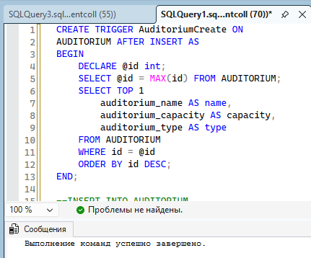
2. Проверка триггера
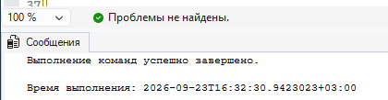
3. Изменение триггера
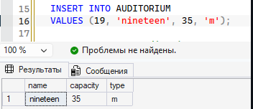
4. Проверка изменения
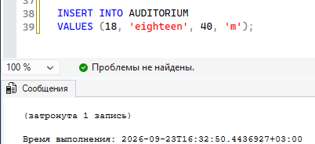
5. Удаление триггера
